Муниципальное бюджетное дошкольное образовательное учреждение

«Детский сад № 2 «Светлячок» ГО ЗАТО Фокино

|  |  |
| --- | --- |
| СОГЛАСОВАНО  Педагогическим советом МБДОУ Детский сад № 2 «Светлячок» | УТВЕРЖДАЮ  Заведующий МБДОУ  Детский сад № 2«Светлячок»  ______________ Е.В. Кнорозова |
| (протокол от 18.04. 2025 г. № 3) | 17 апреля 2025 г. |

**Отчет о результатах самообследования**

**Муниципального бюджетного дошкольного образовательного учреждения «Детский сад №2 «Светлячок» ГО ЗАТО Фокино**

**за 2024 год**

Настоящий отчёт подготовлен по результатам проведения самообследования, в соответствии с Порядком проведения самообследования образовательной организацией (утв. Приказом Министерства образования и науки РФ от 14.06.2013 г., № 462 (в ред. Приказа Минобрнауки РФ от 14.12.2017 г. № 1218), который обязывает образовательные организации ежегодно осуществлять процедуру самообследования и размещения соответствующего отчета на сайте организации, в соответствии со статьёй 28 п. 13 Федерального закона от 29.12.2012 № 273-ФЗ «Об образовании в Российской Федерации».

**Цель проведения самообследования**: обеспечение доступности и открытости информации о деятельности МБДОУ «Детский сад № 2 «Светлячок» ГО ЗАТО Фокино.

**Общие сведения об образовательной организации**

|  |  |
| --- | --- |
| Наименование образовательной организации | Муниципальное бюджетное дошкольное образовательное учреждение «Детский сад № 2 «Светлячок» городского округа ЗАТО город Фокино |
| Руководитель | Кнорозова Евгения Вячеславовна |
| Адрес организации | 692880, г. Фокино, ул. Ленина, д. 19 |
| Телефон, факс | (239) 25-6-41, (239) 25-6-41 |
| Адрес электронной почты | [Det_sad_2_fokino@mail.ru](mailto:Det_sad_2_fokino@mail.ru) |
| Учредитель | Городской округ ЗАТО Фокино в лице главы Баранова А.С. |
| Дата создания | 2014 год |
| Лицензия | От 19.01.2016 № 27, серия 25 ЛО1 № 0001042 |

Муниципальное бюджетное дошкольное образовательное учреждение «Детский сад № 2 «Светлячок» городского округа ЗАТО Фокино (далее – Детский сад) расположено в жилом районе города вдали от производящих предприятий и торговых мест. Здание Детского сада построено по типовому проекту. Проектная наполняемость 240 мест. Общая площадь здания 10830,40 кв. м, из них площадь помещений, используемых непосредственно для нужд образовательного процесса, 1753 кв. м.

Цель деятельности Детского сада – осуществление образовательной деятельности по реализации образовательных программ дошкольного образования.

Предметом деятельности Детского сада является формирование общей культуры, развитие физических, интеллектуальных, нравственных, эстетических и личностных качеств, формирование предпосылок учебной деятельности, сохранение и укрепление здоровья воспитанников.

Режим работы Детского сада:

Рабочая неделя – пятидневная, с понедельника по пятницу с 8:30 – 19:30. Длительность пребывания детей в группах – 12 часов. Режим работы групп – с 7:30 до 18:18. С 18.18-19.30 –дежурная группа.

**Аналитическая часть**

**I. Оценка образовательной деятельности**

Образовательная деятельность в Детском саду организована в соответствии с Федеральным законом от 29.12.2012 № 273-ФЗ «Об образовании в Российской Федерации», ФГОС дошкольного образования. С 01.01.2021 года Детский сад функционирует в соответствии с требованиями СП 2.4.3648-20 «Санитарно-эпидемиологические требования к организациям воспитания и обучения, отдыха и оздоровления детей и молодежи», а с 01.03.2021 — дополнительно с требованиями СанПиН 1.2.3685-21 «Гигиенические нормативы и требования к обеспечению безопасности и (или) безвредности для человека факторов среды обитания».

Образовательная деятельность в учреждении осуществляется в соответствии с образовательной программой дошкольного образования МБДОУ « Детский сад №2 « Светлячок» ГО ЗАТО Фокино.

Обязательная часть Программы соответствует ФОП ДО и обеспечивает:

- воспитание и развитие ребёнка дошкольного возраста как гражданина Российской Федерации, формирование основ его гражданской и культурной идентичности на доступном его возрасту содержании доступными средствами;

- создание единого ядра содержания дошкольного образования (далее - ДО), ориентированного на приобщение детей к духовно-нравственным и социокультурным ценностям российского народа, воспитание подрастающего поколения как знающего и уважающего историю и культуру своей семьи, большой и малой Родины;

- создание единого федерального образовательного пространства воспитания и обучения детей от рождения до поступления в начальную школу, обеспечивающего ребёнку и его родителям (законным представителям), равные, качественные условия ДО, вне зависимости от места и региона проживания.

В части, формируемой участниками образовательных отношений, представлены выбранные участниками образовательных отношений парциальные программы, направленные на развитие детей в образовательных областях, видах деятельности и культурных практиках (парциальные образовательные программы), отобранные с учётом приоритетных направлений, климатических особенностей, а также для обеспечения коррекции нарушений развития и ориентированные на потребность детей и их родителей.

Объем обязательной части Программы составляет не менее 60% от ее общего объема; части, формируемой участниками образовательных отношений, не более 40%.

В соответствии с требованиями ФГОС ДО в Программе содержится целевой, содержательный и организационный разделы.

Образовательная деятельность в учреждении построена с учётом возрастных и индивидуальных особенностей воспитанников по основным направлениям развития детей - физическому, социально-коммуникативному, познавательному, речевому и художественно-эстетическому.

Образовательная деятельность направлена на «создание условий развития ребёнка, открывающих возможности для его позитивной социализации, его личностного развития, развития инициативы и творческих способностей на основе сотрудничества со взрослыми и сверстниками соответствующим возрасту видам деятельности» (ФГОС ДО, п. 2.4.)

В соответствии с индивидуальными особенностями и особыми образовательными потребностями, обучение осуществляется на основе педагогических наблюдений и согласно индивидуальной траектории развития ребёнка.

В работе Учреждения используются следующие педагогические технологии:

- «Технологии эффективной социализации» Н.П. Гришаевой,

- «Система гибкого планирования» Л.Ю. Кругловой;

- Проектная деятельность,

- «Технология деятельностного метода» Л.Г. Петерсон,

- Технологии академии Юдиной Е.Г.: «Линейный календарь», «Загадка дня», «Утренний круг» и др.,

- «Река времени» Н.А. Короткова,

- «Кубик Блума»,

- «Перевернутое обучение».

Детский сад посещают 217 воспитанников в возрасте от 1,5 до 7 лет. В Детском саду сформировано 10 групп общеразвивающей направленности. Из них:

• группа раннего возраста - 13 детей;

• 2 группа раннего возраста «А» - 25 детей;

• младшая группа «А» - 21 ребенок;

• младшая группа «Б» - 22 ребенка;

• средняя группа «А» – 18 детей;

• средняя группа «Б»– 24 ребенка;

• старшая группа «А»– 25 детей;

• старшая группа «Б» – 21 ребенок;

• подготовительная к школе группа «А» - 23 ребенка;

• подготовительная к школе группа «Б»–25 детей.

**Воспитательная работа**

С 01.09.2021 Детский сад реализует рабочую программу воспитания и календарный план воспитательной работы, которые являются частью основной образовательной программы дошкольного образования.

За 3,5 года реализации программы воспитания родители выражают удовлетворенность воспитательным процессом в Детском саду, что отразилось на результатах анкетирования, проведенного 20.12.2024. Вместе с тем, родители высказали пожелания по введению мероприятий в календарный план воспитательной работы Детского сада, например — проводить осенние и зимние спортивные мероприятия на открытом воздухе совместно с родителями. Предложения родителей будут рассмотрены и при наличии возможностей Детского сада включены в календарный план воспитательной работы на второе полугодие 2025 года.

Чтобы выбрать стратегию воспитательной работы, в 2024 году проводился анализ состава семей воспитанников.

**Характеристика семей по составу**

|  |  |  |
| --- | --- | --- |
| Состав семьи | Количество семей | Процент от общего количества семей воспитанников |
| Полная | 187 | 82 % |
| Неполная с матерью | 41 | 18% |
| Неполная с отцом | 0 | 0 |
| Оформлено опекунство | 0 | 0 |

|  |  |  |
| --- | --- | --- |
| Количество детей в семье | Количество семей | Процент от общего количества семей воспитанников |
| Один ребенок | 45 | 19% |
| Два ребенка | 110 | 48% |
| Три ребенка и более | 73 | 33% |

**Характеристика семей по количеству детей**

**Дополнительное образование**

В детском саду в 2023 году дополнительные общеразвивающие программы реализовывались по трем направлениям: художественно- эстетическому, социально-гуманитарному и естественнонаучному. Источник финансирования: средства бюджета и физических лиц. Подробная характеристика — в таблице.

|  |  |  |  |  |  |  |
| --- | --- | --- | --- | --- | --- | --- |
|  | Направленность Наименование программы | Форма организации | Возраст | Количество воспитанников | Бюджет | За плату |
| 1. Социально-гуманитарная | | | | | | |
| 1.1 | «По тропинке знаний» | Кружок | 5-7 лет | 38 | - | + |
| 1.2 | «Говоруша» | Кружок | 3-5 лет | 60 | - | + |
| 1.3 | Шашки | Кружок | 5-6 лет | 20 | + | - |
| 1.4 | Шахматы | Кружок | 6-7 лет | 20 | + | - |
| 1.5 | «Цветная логика» | Кружок | 3-4 года | 15 | - | + |
| 1.6 | «Словолодочки» | Кружок | 4-6 лет | 21 | - | + |
| 1.7 | Азбука | Предоставление помещения | 5-7 лет | 23 | - | + |
| 2. Естественнонаучная | | | | | | |
| 2.1 | «Юный эколог» | Кружок | 5-7 лет | 94 | + | - |
| 2.2 | «Путешествие в страну лекарственных растений» | Кружок | 5-7 лет | 94 | + | - |
| 3. Физкультурно-спортивная | | | | | | |
| 3.1 | Таэквондо | помещения | 3-7 | 40 | - | + |

Анализ родительского опроса, проведенного в ноябре 2024 года, показывает, что дополнительное образование в Детском саду реализуется достаточно активно, но отсутствуют программы художественно-эстетического направления.

Детский сад планирует во втором полугодии 2025 года начать реализовывать новые программы дополнительного образования по отсутствующим направлениям. По предварительным планам источником финансирования будут средства родителей воспитанников.

1. **Оценка системы управления организации**

Управление Детским садом осуществляется в соответствии с действующим законодательством и уставом Детского сада.

Управление Детским садом строится на принципах единоначалия и коллегиальности. Коллегиальными органами управления являются: управляющий совет, педагогический совет, общее собрание работников. Единоличным исполнительным органом является руководитель – заведующий.

|  |  |
| --- | --- |
| Наименование органа | Функции |
| Заведующий | Контролирует работу и обеспечивает эффективное взаимодействие структурных подразделений организации,  утверждает штатное расписание, отчетные документы организации, осуществляет общее руководство Детским садом. |
| Управляющий совет | Рассматривает вопросы:   * развития образовательной организации; * финансово-хозяйственной деятельности; * материально-технического обеспечения. |
| Педагогический совет | Осуществляет текущее руководство образовательной  деятельностью Детского сада, в том числе рассматривает вопросы:   * развития образовательных услуг; * регламентации образовательных отношений; * разработки образовательных программ; * выбора учебников, учебных пособий, средств обучения и воспитания; * материально-технического обеспечения образовательного процесса; * аттестации, повышении квалификации педагогических работников; * координации деятельности методических объединений. |
| Общее собрание работников | Реализует право работников участвовать в управлении образовательной организацией, в том числе:  участвовать в разработке и принятии коллективного договора, Правил трудового распорядка, изменений и дополнений к ним;   * принимать локальные акты, которые регламентируют деятельность образовательной организации и связаны с правами и обязанностями работников; * разрешать конфликтные ситуации между работниками и администрацией образовательной организации; * вносить предложения по корректировке плана мероприятий организации, совершенствованию ее   работы и развитию материальной базы. |

Органы управления, действующие в Детском саду

Структура и система управления соответствуют специфике деятельности Детского сада.

1. **Оценка содержания и качества подготовки обучающихся**

Уровень развития детей анализируется по итогам педагогической диагностики. Формы проведения диагностики:

* диагностические занятия (по каждому разделу программы);
* диагностические срезы;
* наблюдения, итоговые занятия.

Разработаны диагностические карты освоения основной образовательной программы дошкольного образования Детского сада (ООП Детского сада) в каждой возрастной группе. Карты включают анализ уровня развития целевых ориентиров детского развития и качества освоения образовательных областей. Так, результаты качества освоения ООП Детского сада на конец 2024 года выглядят следующим образом:

|  |  |  |  |  |  |  |  |  |
| --- | --- | --- | --- | --- | --- | --- | --- | --- |
| Уровень развития целевых ориентиров детского развития | Выше нормы | | Норма | | Ниже нормы | | Итого | |
| Кол- во | % | Кол- во | % | Кол- во | % | Кол- во | %  воспитанников в пределе  нормы |
| 26 | 12 | 152 | 70 | 39 | 18 | 217 | 82 |

В мае 2024 года педагоги Детского сада проводили обследование воспитанников подготовительных групп, на предмет оценки сформированности предпосылок к учебной деятельности, в количестве 48 человек.

Задания позволили оценить уровень сформированности предпосылок к учебной деятельности: возможность работать в соответствии с фронтальной инструкцией (удержание алгоритма деятельности), умение самостоятельно действовать по образцу и осуществлять контроль, обладать определенным уровнем работоспособности, а также вовремя остановиться в выполнении того или иного задания и переключиться на выполнение следующего, возможностей распределения и переключения внимания, работоспособности, темпа, целенаправленности деятельности и самоконтроля.

Результаты педагогического анализа показыли преобладание детей с высоким и средним уровнями развития при прогрессирующей динамике на конец учебного года, что говорит о результативности образовательной деятельности в Детском саду.

1. **Оценка организации учебного процесса (воспитательно-образовательного процесса)**

В основе образовательного процесса в Детском саду лежит взаимодействие педагогических работников, администрации и родителей. Основными участниками образовательного процесса являются дети, родители, педагоги.

Основные форма организации образовательного процесса:

* совместная деятельность педагогического работника и воспитанников в рамках организованной образовательной деятельности по освоению основной общеобразовательной программы;
* самостоятельная деятельность воспитанников под наблюдением педагогического работника.

Занятия в рамках образовательной деятельности ведутся по подгруппам. Продолжительность занятий соответствует СанПиН 1.2.3685-21 и составляет:

* в группах с детьми от 1,5 до 3 лет – до 10 мин;
* в группах с детьми от 3 до 4 лет – до 15 мин;
* в группах с детьми от 4 до 5 лет – до 20 мин;
* в группах с детьми от 5 до 6 лет – до 25 мин;
* в группах с детьми от 6 до 7 лет – до 30 мин.

Между занятиями в рамках образовательной деятельности предусмотрены перерывы продолжительностью не менее 10 минут.

Основной формой занятия является игра. Образовательная деятельность с детьми строится с учётом индивидуальных особенностей детей и их способностей. Выявление и развитие способностей воспитанников осуществляется в любых формах образовательного процесса.

В Детском саду, для решения образовательных задач, используются как новые формы организации процесса образования (проектная деятельность, образовательная ситуация, образовательное событие, обогащенные игры детей в центрах активности, проблемно-обучающие ситуации в рамках интеграции образовательных областей и другое), так и традиционных (фронтальные, подгрупповые, индивидуальные занятий).

Занятие рассматривается как дело, занимательное и интересное детям, развивающее их; деятельность, направленная на освоение детьми одной или нескольких образовательных областей, или их интеграцию с использованием разнообразных педагогически обоснованных форм и методов работы, выбор которых осуществляется педагогом.

1. **Оценка кадрового обеспечения**

Детский сад укомплектован педагогами на 89,9 процентов согласно штатному расписанию. Всего работают 55 человека. Педагогический коллектив Детского сада насчитывает 15 специалистов. Соотношение воспитанников, приходящихся на 1 взрослого:

* + воспитанник/педагоги – 14/1;
  + воспитанники/все сотрудники – 3,9/1.

Курсы повышения квалификации в 2024 году прошли 16 работников Детского сада, из них 12 педагогов.

Возраст педагогического состава

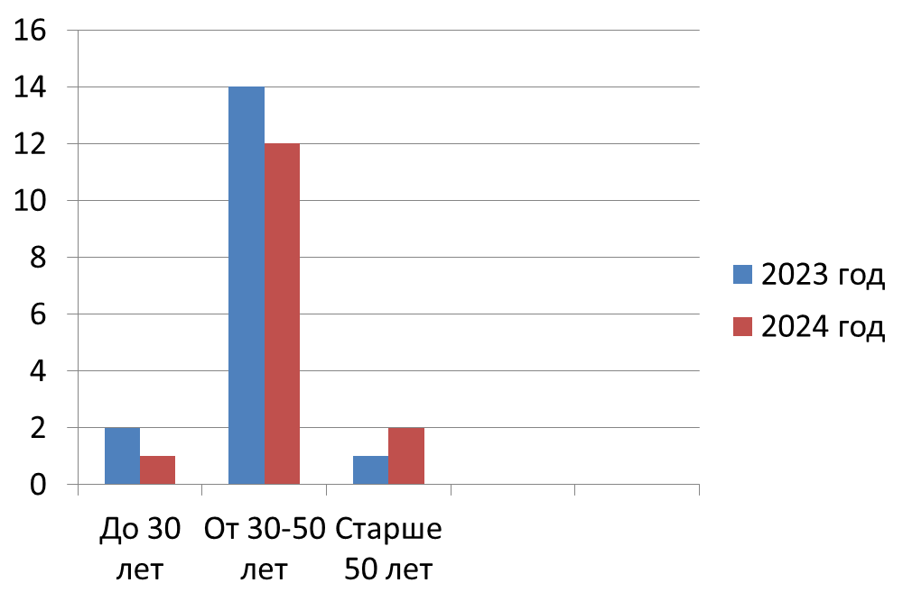

Стаж педагогического состава

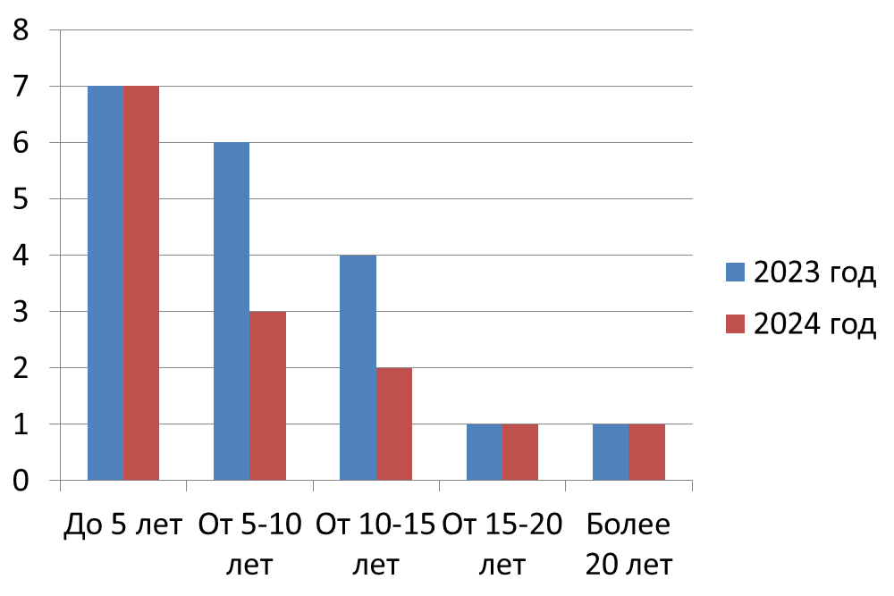

В 2024 году педагоги Детского сада приняли участие:

- в межрайонном семинаре-практикуме «Духовность, творчество и духовно-нравственное воспитание»;

− во всероссийской акции «Дарите книги с любовью», «Окна Победы», «Георгиевская ленточка»;

- в образовательном интенсиве «Как воспитать маленького читателя: практики приобщения к чтению детей дошкольного возраста» (для реализации ФОП ДО). Автономная некоммерческая организация дополнительного образования «Образовательный центр «РАЗВИТИЕ», Приморский край.

- в образовательном интенсиве «Как воспитать маленького читателя: практики взаимодействия с родителями» (для реализации ФОП ДО). Автономная некоммерческая организация дополнительного образования «Образовательный центр «РАЗВИТИЕ», Приморский край.

- в семинаре-тренинге «Практики развития математического и раннего инженерного мышления в детском саду». Автономная некоммерческая организация дополнительного образования «Образовательный центр «РАЗВИТИЕ», Приморский край.

-в краевом семинаре «Эффективный самоменеджмент для педагога: практики эффективных коммуникаций.» Автономная некоммерческая организация дополнительного образования «Образовательный центр «РАЗВИТИЕ», Приморский край.

- в региональном конкурсе творческих работ, посвященных Дню космонавтики «Звездная дорожка». Автономная некоммерческая организация дополнительного образования «Образовательный центр «РАЗВИТИЕ», Приморский край.

- в креативном марафоне-практикуме «Лето с пользой». Автономная некоммерческая организация дополнительного образования «Образовательный центр «РАЗВИТИЕ», Приморский край.

- в авторском семинаре-практикуме «Путешествие в страну «Адаптация». Автономная некоммерческая организация дополнительного образования «Образовательный центр «РАЗВИТИЕ», Приморский край.

- в краевом семинаре «Практики саморазвития и управления эмоциями для педагогов» (марафон-практикум «Лето в ладошках»). Автономная некоммерческая организация дополнительного образования «Образовательный центр «РАЗВИТИЕ», Приморский край.

- в краевом семинаре «Практики развития креативности и творческого мышления в детском саду в зимнее время». Автономная некоммерческая организация дополнительного образования «Образовательный центр «РАЗВИТИЕ», Приморский край.

- в краевом семинаре - тренинге «Практики развития креативности и творческого мышления в детском саду с использованием технологии гибкого планирования». Автономная некоммерческая организация дополнительного образования «Образовательный центр «РАЗВИТИЕ», Приморский край;

- в краевом креативном марафоне - практикуме «Весенние киты» ». Автономная некоммерческая организация дополнительного образования «Образовательный центр «РАЗВИТИЕ», Приморский край;

- в краевом креативном марафоне - практикуме «Изобретатель Зима». Автономная некоммерческая организация дополнительного образования «Образовательный центр «РАЗВИТИЕ», Приморский край;

- в семинаре-тренинге «Практики развития креативности и творческого мышления в детском саду в зимнее время года». Автономная некоммерческая организация дополнительного образования «Образовательный центр «РАЗВИТИЕ», Приморский край;

- в тренинге «Интенсивные методы экологического образования и музейной практике.

- в городском методическом объединении логопедов ДОУ «Развитие фонематического слуха».

Педагоги постоянно повышают свой профессиональный уровень, эффективно участвуют в работе методических объединений, знакомятся с опытом работы своих коллег и других дошкольных учреждений, а также саморазвиваются. Все это в комплексе дает хороший результат в организации педагогической деятельности и улучшении качества образования и воспитания дошкольников.

1. **Оценка учебно-методического**

**и библиотечно-информационного обеспечения**

В Детском саду библиотека является составной частью методической службы. Библиотечный фонд располагается в методическом кабинете, кабинетах специалистов, группах детского сада. Библиотечный фонд представлен методической литературой по всем образовательным областям основной общеобразовательной программы, детской художественной литературой, периодическими изданиями, а также другими информационными ресурсами на различных электронных носителях. В каждой возрастной группе имеется банк необходимых учебно-методических пособий, рекомендованных для планирования воспитательно- образовательной работы в соответствии с обязательной частью ОП.

Информационное обеспечение Детского сада включает:

-информационно-телекоммуникационное оборудование — ноутбуки, принтеры, проекторы мультимедиа, интерактивные доски;

-программное обеспечение — позволяет работать с текстовыми редакторами, интернет-ресурсами, фото-видеоматериалами, графическими редакторами.

В декабре 2024 года в результате повторного планового мониторинга инфраструктуры Детского сада выявили пожелания со стороны воспитателей и родителей (законных представителей) обновить наглядный материал для стендов, альбомы и дидактические пособия. Закупку необходимых материалов запланировали на первое полугодие 2025 года.

В 2024 году Детский сад пополнил учебно-методической литературой в соответствии с ФГОС и ФОП ДО.

В Детском саду учебно-методическое и информационное обеспечение достаточное для организации образовательной деятельности и эффективной реализации образовательных программ.

1. **Оценка материально-технической базы**

В Детском саду сформирована материально-техническая база для реализации образовательных программ, жизнеобеспечения и развития детей. В Детском саду оборудованы помещения:

- групповые помещения – 12;

− кабинет заведующего – 1;

− методический кабинет – 1;

− музыкальный зал – 1;

− физкультурный зал – 1;

− пищеблок – 1;

− прачечная – 1;

− медицинский кабинет – 1;

-- кабинет логопеда – 1;

-- кабинет кружковой деятельности—1.

При создании предметно-развивающей среды воспитатели учитывают возрастные, индивидуальные особенности детей своей группы. Оборудованы групповые комнаты, включающие игровую, познавательную, обеденную зоны.

В 2024 году Детский сад провел ремонт труб холодного водоотведения.

Установил в группах и холлах дополнительную мебель и игровое оборудование. Материально- техническое состояние Детского сада и территории соответствует действующим санитарно-эпидемиологическим требованиям к устройству, содержанию и организации режима работы в дошкольных организациях, правилам пожарной безопасности, требованиям охраны труда.

В 2025 году необходимо продолжить модернизацию цифрового обучающего оборудования и программного обеспечения, определить источники финансирования закупки.

1. **Оценка функционирования**

**внутренней системы оценки качества образования**

В Детском саду утверждено положение о внутренней системе оценки качества образования от 19.09.2016. Мониторинг качества образовательной деятельности в 2024 году показал хорошую работу педагогического коллектива по всем показателям.

Состояние здоровья и физического развития воспитанников удовлетворительные. 95,5 процентов детей успешно освоили образовательную программу дошкольного образования в своей возрастной группе. Воспитанники подготовительных групп показали высокие показатели готовности к школьному обучению. В течение года воспитанники Детского сада успешно участвовали в конкурсах и мероприятиях различного уровня.

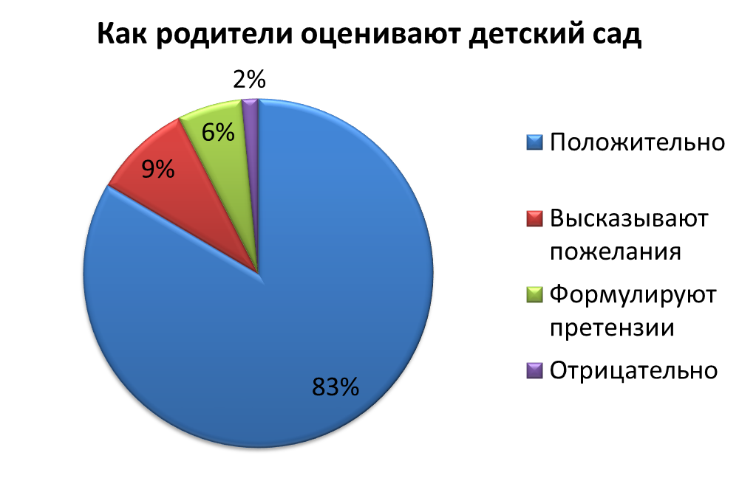

Опрос прошло 110 родителей, получены следующие результаты:

- доля получателей услуг, положительно оценивающих доброжелательность и вежливость работников организации – 85%;

- доля получателей услуг, удовлетворенных компетентностью работников организации – 78%;

**-** доля получателей услуг, удовлетворенных материально-техническим обеспечением организации – 69%;

**-** доля получателей услуг, удовлетворенных качеством предоставляемых образовательных услуг – 82%;

**-** доля получателей услуг, которые готовы рекомендовать организацию родственникам и знакомым – 91%

Опрос родителей показал высокую степень удовлетворенности качеством предоставляемых услуг.

В 2024 году Детский сад прошел независимую оценку качества условий осуществления образовательной деятельности (НОКО). В ходе оценки, были выявлены незначительные недостатки и составлен план их устранения.

**Результаты анализа показателей деятельности организации**

Данные приведены по состоянию на 30.12.2024.

|  |  |  |
| --- | --- | --- |
| **Показатели** | **Единица** **измерения** | **Количество** |
| **Образовательная деятельность** | | |
| Общее количество воспитанников, которые обучаются по программе дошкольного образования, в том числе обучающиеся: | человек | 217 |
| в режиме полного дня (8–12 часов) | 217 |
| в режиме кратковременного пребывания (3–5 часов) | 0 |
| в семейной дошкольной группе | 0 |
| по форме семейного образования с психолого-педагогическим сопровождением, которое организует детский сад | 0 |
| Общее количество воспитанников в возрасте до трех лет | человек | 38 |
| Общее количество воспитанников в возрасте от трех до восьми лет | человек | 179 |
| Количество (удельный вес) детей от общей численности воспитанников, которые получают услуги присмотра и ухода, в том числе в группах: | человек (процент) |  |
| 8—12-часового пребывания | 217 (100%) |
| 12—14-часового пребывания | 0 (0%) |
| круглосуточного пребывания | 0 (0%) |
| Численность (удельный вес) воспитанников с ОВЗ от общей численности воспитанников, которые получают услуги: | человек (процент) |  |
| по коррекции недостатков физического, психического развития | 0 (0%) |
| обучения по образовательной программе дошкольного образования | 0 (0%) |
| по присмотру и уходу | 0 (0%) |
| Средний показатель пропущенных по болезни дней на одного воспитанника | день | 32 |
| Общая численность педагогических работников, в том числе количество педагогических работников: | человек | 15 |
| с высшим образованием | 9 |
| высшим образованием педагогической направленности (профиля) | 6 |
| средним профессиональным образованием | 6 |
| средним профессиональным образованием педагогической направленности (профиля) | 6 |
| Количество (удельный вес численности) педагогических работников, которым по результатам аттестации присвоена квалификационная категория, в общей численности педагогических работников, в том числе: | человек (процент) | 3 (20%) |
| с высшей | 1 (6%) |
| первой | 2 (13%) |
| Количество (удельный вес численности) педагогических работников в общей численности педагогических работников, педагогический стаж работы которых составляет: | человек (процент) |  |
| до 5 лет | 7 (46%) |
| больше 30 лет | 1 (6%) |
| Количество (удельный вес численности) педагогических работников в общей численности педагогических работников в возрасте: | человек (процент) |  |
| до 30 лет | 1 (6%) |
| от 55 лет | 0 (0%) |
| Численность (удельный вес) педагогических и административно-хозяйственных работников, которые за последние 5 лет прошли повышение квалификации или профессиональную переподготовку, от общей численности таких работников | человек (процент) | 29 (53%) |
| Численность (удельный вес) педагогических и административно-хозяйственных работников, которые прошли повышение квалификации по применению в образовательном процессе ФГОС, от общей численности таких работников | человек (процент) | 29 (53%) |
| Соотношение «педагогический работник/ воспитанник» | человек/чело век | 14,3/1 |
| Наличие в детском саду: | да/нет |  |
| музыкального руководителя | нет |
| инструктора по физической культуре | нет |
| учителя-логопеда | да |
| логопеда | нет |
| учителя-дефектолога | нет |
| педагога-психолога | нет |
| **Инфраструктура** | | |
| Общая площадь помещений, в которых осуществляется образовательная деятельность, в расчете на одного воспитанника | кв. м | 2,65 |
| Площадь помещений для дополнительных видов деятельности воспитанников | кв. м | 188,9 |
| Наличие в детском саду: | да/нет |  |
| физкультурного зала | да |
| музыкального зала | да |
| прогулочных площадок, которые оснащены так, чтобы обеспечить потребность воспитанников в физической активности и игровой деятельности на улице | да |

Анализ показателей указывает на то, что Детский сад имеет достаточную инфраструктуру, которая соответствует требованиям СП 2.4.3648-20 «Санитарно-эпидемиологические требования к организациям воспитания и обучения, отдыха и оздоровления детей и молодежи» и позволяет реализовывать образовательные программы в полном объеме в соответствии с ФГОС ДО и ФОП ДО.